**Фото отчет во II младшей группе № 6 по Международному дню цветка**

**воспитатель Пономарева Л.А.**

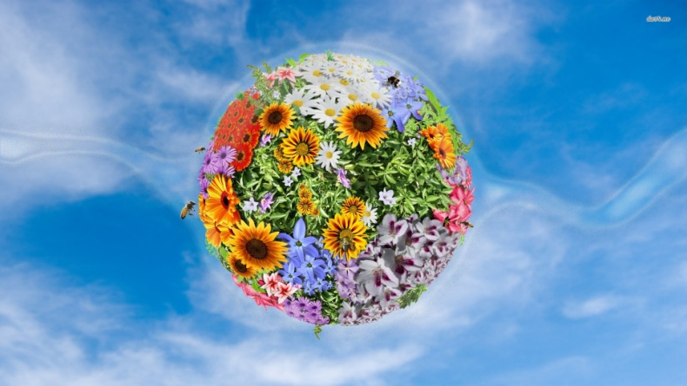

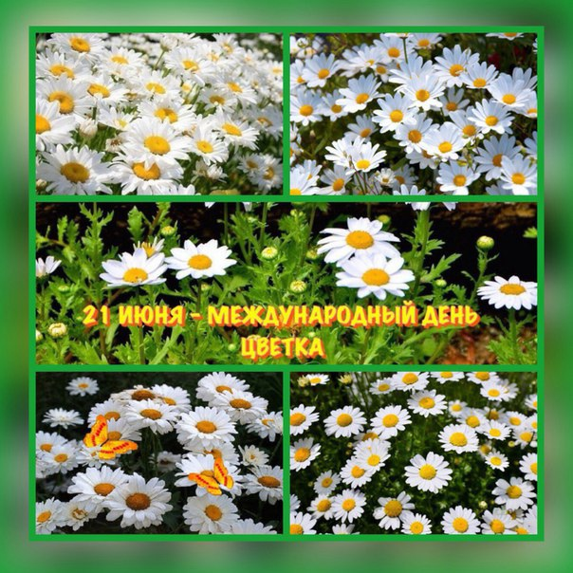

Невероятно красивый, нежный, романтичный праздник цветов празднуется ежегодно. Именно в молодом месяце происходит полное преображение планеты, когда не малая часть её покрывается разноцветным ковром самых разнообразных цветов. Цветы играют большую роль в нашей жизни, украшая её и наполняя неземными ароматами.

Этот день мы посвятили цветам. Побеседовали с детьми о цветущих растениях, рассматривали иллюстрации, повторили знакомые названия, узнали, что цветочные растения бывают и лекарственные. Прочитали произведение Ж.Санд «О чем говорят цветы», сделали аппликацию «Ваза с цветами» и «Лето красное –пора прекрасная», поиграли в игру «Собери цветок», поучили стихотворение

Если я сорву цветок,

Если ты сорвёшь цветок…

Если Все: и Я, и ТЫ –

Если МЫ сорвём цветы,

То окажутся пусты

И деревья, и кусты...

И не будет красоты.

Наблюдали за цветами на прогулке, а ещё решили, что это чудо природы нужно беречь и не рвать, чтобы все могли полюбоваться их красотой.

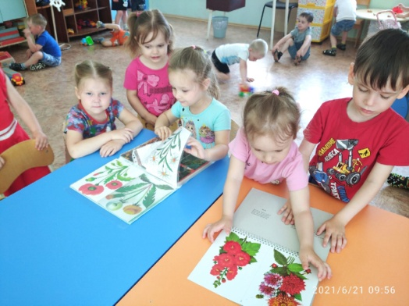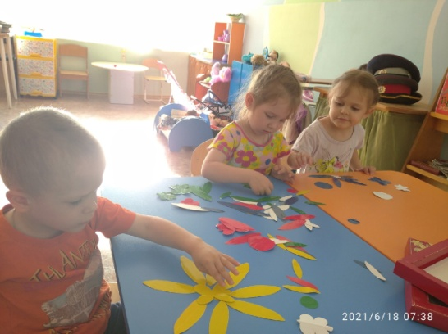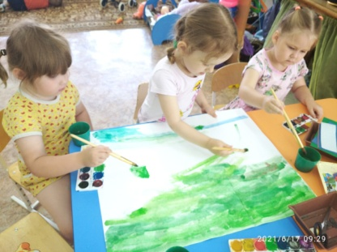

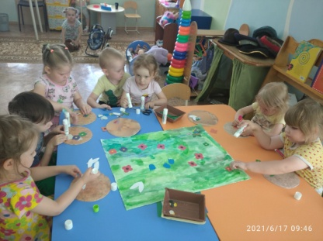 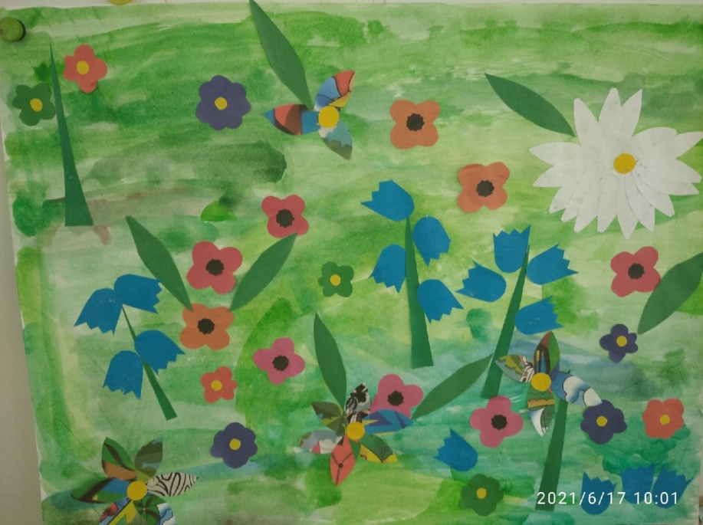 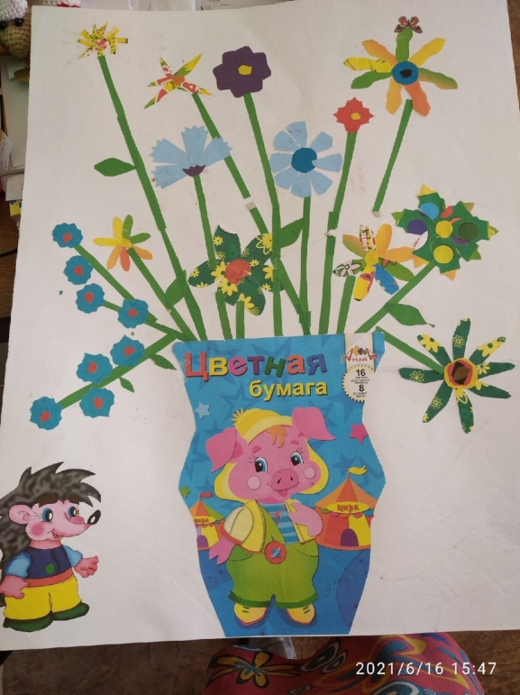

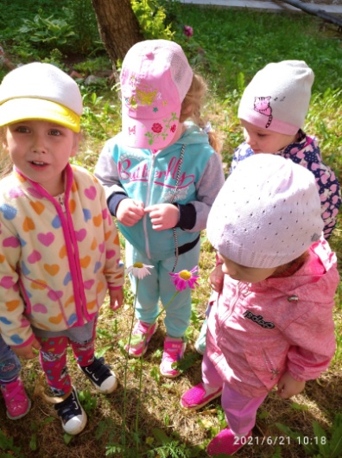 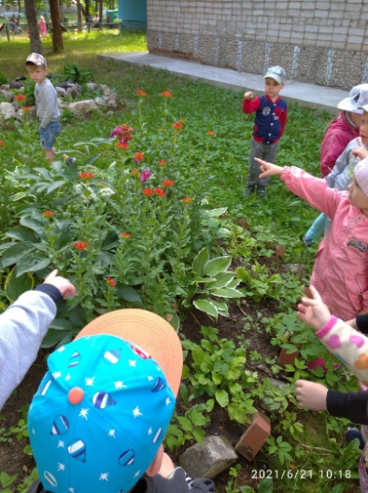 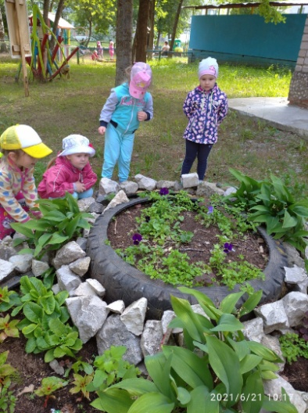

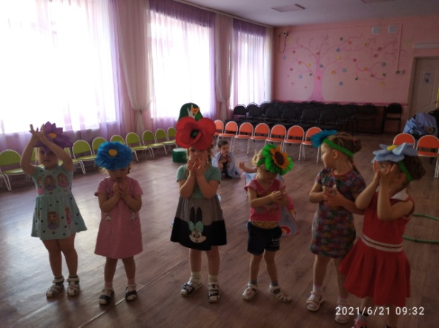 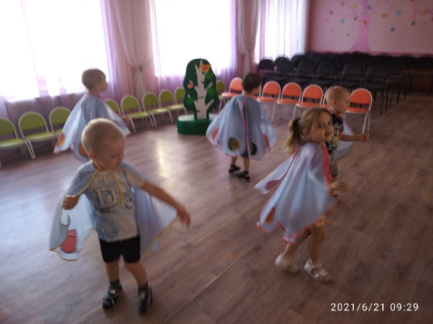 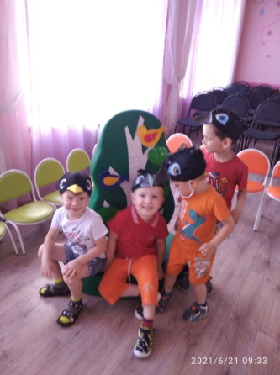

Родители нас поддержали и поделились своими фотографиями, какие цветы расцвели в саду, на даче и дома.

